Билет № 2

2. Практическое задание. Социально-экономическое развитие Республики Беларусь.

Источник 1. Динамика валового внутреннего продукта Республики Беларусь (1990 – 2022 гг.) (Беларусь – ВВП | 1990-2021 Данные | 2022-2024 прогноз (tradingeconomics.com))
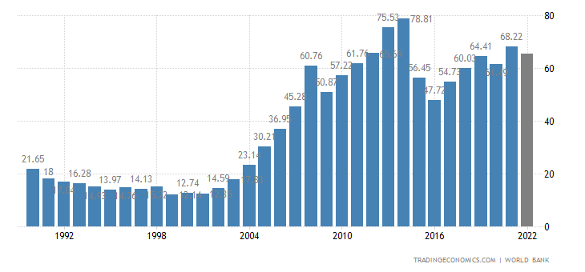
Источник 2: По версии Организации Объединенных Наций Беларусь в 2018г. заняла 53е место среди 189 стран мира по индексу развития человеческого потенциала (здравоохранение и состояние здоровья, состояние образования и уровень грамотности) и вошла в группу стран с высоким уровнем развития
Источник 3.
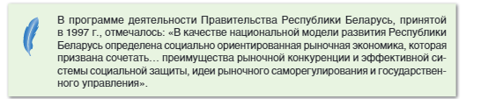

Вопросы:
- С опорой на источник №1 выделите периоды спада и роста экономики Республики Беларусь. (3 уровень)
- С опорой на источник №2 определите причины данного факта . (2 уровень)
3) С опорой на источник №3 выделите характерные черты белоруской социально-экономической модели. (4 уровень)
4) С опорой на источник №1,№2,№3 докажите эффективность белорусской экономической модели

